МО Ефремовский район
В Ефремовском районе наиболее высокие результаты показала МБОУ СОШ №9 (36,5 балла), самый низкий результат – МКОУ «Козьминская НОШ» (14,5 балла) (рис. 34).

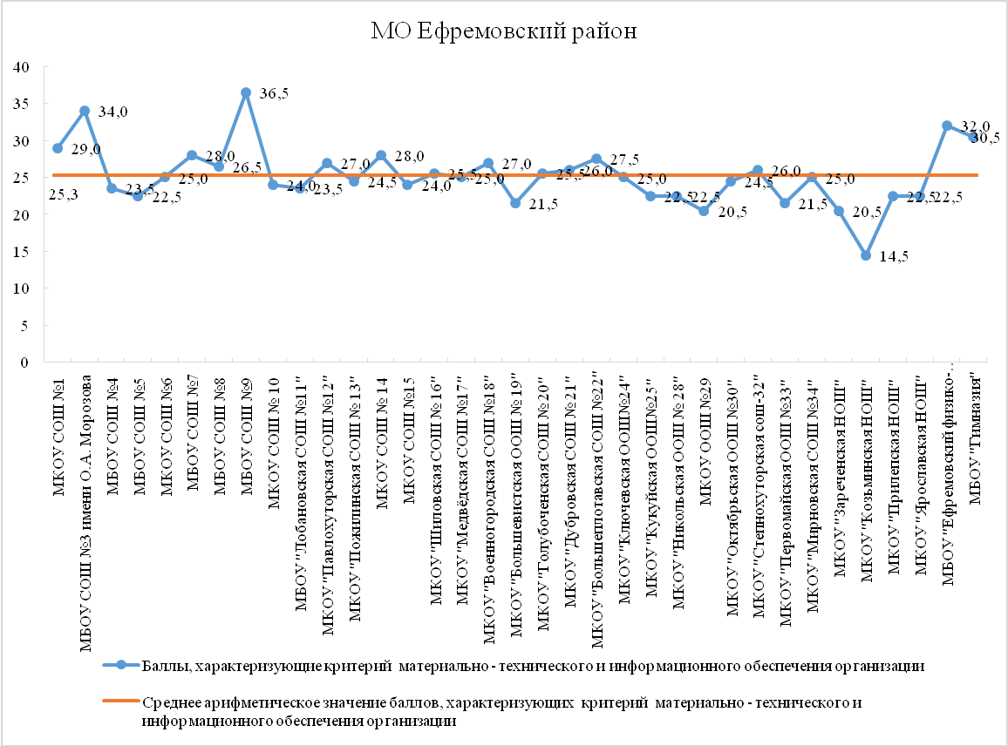
Рис.34 . Оценка материально-технического и информационного обеспечения образовательных организаций МО Ефремовский район

При среднем значении 25,3 балла, также выше среднего значения результаты у следующих образовательных организаций Ефремовского района:
- МКОУ СОШ №1 (29,0 баллов),
- МБОУ СОШ №3 имени О.А. Морозова (34,0 балла),
- МБОУ СОШ №7 (28,0 баллов),
- МБОУ СОШ №8 (26,5 балла),
- МКОУ «Павлохуторская СОШ №12» (27,0 баллов),
- МКОУ СОШ № 14 (28,0 баллов),
- МКОУ «Шиловская СОШ № 16» (25,5 балла),
- МКОУ «Военногородская СОШ №18» (27,0 баллов),
- МКОУ «Голубоченская СОШ № 20» (25,5 балла),
- МКОУ «Дубровская СОШ № 21»(26,0 баллов),
- МКОУ «Большеплотавская СОШ №22» (27,5 балла),
- МКОУ «Степнохуторская СОШ-32» (26,0 баллов),
- МБОУ «Ефремовский физико-математический лицей» (32,0 балла),
- МБОУ «Гимназия» (30,5 балла).
Среди образовательных организаций, получивших баллы выше среднего значения по району, имеются такие недостатки в материально – техническом и информационном обеспечении как:
- отсутствуют пожарные краны и рукава в МБОУ СОШ №3, МБОУ СОШ №7, МКОУ «Павлохуторская СОШ №12», МКОУ «Шиловская СОШ № 16», МКОУ «Голубоченская СОШ № 20», МКОУ «Большеплотавская СОШ №22», МКОУ «Степнохуторская СОШ-32», МБОУ «Ефремовский физико-математический лицей», МБОУ «Гимназия»,
- обеспеченность кабинетов огнетушителями менее 80% в МБОУ СОШ №3, МБОУ СОШ №7, МБОУ СОШ №8, МБОУ СОШ №9, МКОУ «Павлохуторская СОШ №12», МКОУ СОШ № 14, МКОУ «Большеплотавская СОШ №22», МБОУ «Гимназия»,
- обеспеченность учащихся компьютерами в МБОУ СОШ №8
- нет читального зала (в том числе, оснащенность читального зала компьютерами, наличие медиатеки и средств сканирования и печати текста) в МКОУ СОШ №1, МБОУ СОШ №3, МБОУ СОШ №7, МБОУ СОШ №8, МБОУ СОШ №9, МКОУ «Павлохуторская СОШ №12», МКОУ СОШ № 14, МКОУ «Шиловская СОШ № 16», МКОУ «Военногородская СОШ №18», МКОУ «Голубоченская СОШ № 20», МКОУ «Дубровская СОШ № 21», МКОУ «Большеплотавская СОШ №22», МКОУ «Степнохуторская СОШ № 32»,
- нет образовательных программ с использованием дистанционных технологий в МКОУ СОШ №1, МБОУ СОШ №3, МКОУ «Павлохуторская СОШ №12», МКОУ «Шиловская СОШ № 16», МКОУ «Военногородская СОШ №18», МКОУ «Голубоченская СОШ № 20», МКОУ «Дубровская СОШ № 21», МКОУ «Большеплотавская СОШ №22», МКОУ «Степнохуторская СОШ-32», МБОУ «Ефремовский физико-математический лицей»,
- на наличие углубленного изучения отдельных предметов указал лишь- МБОУ «Ефремовский физико-математический лицей»,
- нет профильного обучения в МКОУ СОШ №1, МБОУ СОШ №7, МКОУ СОШ № 14, МКОУ «Голубоченская СОШ № 20», МКОУ «Дубровская СОШ № 21», МКОУ «Степнохуторская СОШ-32»,
- нет педагога- психолога в МКОУ СОШ №1, МБОУ СОШ №7, МБОУ СОШ №8, МКОУ «Павлохуторская СОШ №12», МКОУ СОШ № 14, МКОУ «Шиловская СОШ № 16», МКОУ «Военногородская СОШ №18», МКОУ «Голубоченская СОШ № 20», МКОУ «Дубровская СОШ № 21», МКОУ «Большеплотавская СОШ №22», МКОУ «Степнохуторская СОШ-32», МБОУ «Ефремовский физико-математический лицей», МБОУ «Гимназия»,
- на наличие социального педагога указали лишь МБОУ СОШ №3,
- на наличие логопеда указали лишь - МКОУ СОШ №1, МБОУ СОШ №3, МБОУ СОШ №9, (логопедический пункт есть только в МБОУ СОШ №3),
- нет возможности медицинского осмотра в МКОУ «Павлохуторская СОШ №12», МКОУ СОШ № 14, МКОУ «Шиловская СОШ № 16», МКОУ «Военногородская СОШ №18», МКОУ «Голубоченская СОШ № 20», МКОУ «Дубровская СОШ № 21», МКОУ «Большеплотавская СОШ №22», МКОУ «Степнохуторская СОШ № 32».
При среднем значении 25,3 балла, также ниже среднего значения результаты у следующих образовательных организаций Ефремовского района:
- МБОУ СОШ №4 (23,5 балла),
- МБОУ СОШ №5 (22,5 балла),
- МКОУ СОШ №6 (25,0 баллов),
- МКОУ СОШ № 10 (24,0 балла),
- МБОУ «Лобановская СОШ №11 (23,5 балла),»
- МКОУ «Пожилинская СОШ № 13»(24,5 балла),
- МКОУ СОШ №15 (24,0 балла),
- МКОУ «Медвёдская СОШ №17 (25,0 баллов),»
- МКОУ «Большевистская ООШ № 19» (21,5 балла),
- МКОУ «Ключевская ООШ№24» (25,0 баллов),
- МКОУ «Кукуйская ООШ№25» (22,5 балла),
- МКОУ «Никольская ООШ № 28» (22,5 балла),
- МКОУ ООШ №29 (20,5 балла),
- МКОУ «Октябрьская ООШ №30» (24,5 балла),
- МКОУ «Первомайская ООШ №33» (21,5 балла),
- МКОУ «Мирновская СОШ №34» (25,0 баллов),
- МКОУ «Зареченская НОШ (20,5 балла),
- МКОУ «Козьминская НОШ» (14,5 балла),
- МКОУ «Прилепская НОШ» (22,5 балла),
- МКОУ «Ярославская НОШ» (22,5 балла).
Среди образовательных организаций, получивших баллы ниже среднего значения по району, имеются такие недостатки в материально – техническом и информационном обеспечении как:
- МБОУ СОШ №4 нет образовательных программ с использованием дистанционных технологий, нет педагога-психолога,
- МБОУ СОШ №5 нет пожарных кранов и рукавов, обеспеченность кабинетов огнетушителями менее 80%, соотношение численности учащихся на 1 компьютер более 10 человек, нет спортивного зала, отсутствуют образовательные программы с использованием дистанционных технологий, нет педагога-психолога,
- МКОУ СОШ №6 нет пожарных кранов и рукавов, соотношение численности учащихся на 1 компьютер более 10 человек, образовательных программ с использованием дистанционных технологий, нет педагога-психолога,
МКОУ СОШ № 10 нет образовательных программ с использованием дистанционных технологий, отсутствует профильное обучение,
- МБОУ «Лобановская СОШ №11 обеспеченность кабинетов огнетушителями менее 80%, образовательных программ с использованием дистанционных технологий, нет педагога-психолога, отсутствует возможность медицинского осмотра,
- МКОУ «Пожилинская СОШ № 13» обеспеченность кабинетов огнетушителями менее 80%, образовательных программ с использованием дистанционных технологий, нет педагога-психолога, отсутствует возможность медицинского осмотра,
- МКОУ СОШ №15 нет пожарных кранов и рукавов, обеспеченность кабинетов огнетушителями менее 80%, отсутствует профильное обучение, нет педагога-психолога, отсутствует возможность медицинского осмотра,
- МКОУ «Медвёдская СОШ №17 нет пожарных кранов и рукавов, образовательных программ с использованием дистанционных технологий, нет педагога-психолога, отсутствует возможность медицинского осмотра,
- МКОУ «Большевистская ООШ № 19» нет пожарных кранов и рукавов, нет спортивного зала, образовательных программ с использованием дистанционных технологий, отсутствует профильное обучение, нет педагога-психолога, отсутствует возможность медицинского осмотра,
- МКОУ «Ключевская ООШ№24» нет пожарных кранов и рукавов, образовательных программ с использованием дистанционных технологий, отсутствует профильное обучение, нет педагога-психолога, отсутствует возможность медицинского осмотра,
- МКОУ «Кукуйская ООШ№25» нет пожарных кранов и рукавов, образовательных программ с использованием дистанционных технологий, отсутствует профильное обучение, нет педагога-психолога, отсутствует возможность медицинского осмотра,
- МКОУ «Никольская ООШ № 28» нет пожарных кранов и рукавов, образовательных программ с использованием дистанционных технологий, отсутствует профильное обучение, нет педагога-психолога, отсутствует возможность медицинского осмотра,
- МКОУ ООШ №29 нет пожарных кранов и рукавов, образовательных программ с использованием дистанционных технологий, отсутствует профильное обучение, нет педагога-психолога, отсутствует возможность медицинского осмотра, нет спортивного зала,
- МКОУ «Октябрьская ООШ №30» нет пожарных кранов и рукавов, образовательных программ с использованием дистанционных технологий, отсутствует профильное обучение, нет педагога-психолога, отсутствует возможность медицинского осмотра,
- МКОУ «Первомайская ООШ №33» нет пожарных кранов и рукавов, образовательных программ с использованием дистанционных технологий, отсутствует профильное обучение, нет педагога-психолога, отсутствует возможность медицинского осмотра,
- МКОУ «Мирновская СОШ №34» нет пожарных кранов и рукавов, образовательных программ с использованием дистанционных технологий, отсутствует профильное обучение, нет педагога-психолога, отсутствует возможность медицинского осмотра,
- МКОУ «Зареченская НОШ нет пожарных кранов и рукавов, образовательных программ с использованием дистанционных технологий, отсутствует профильное обучение, нет педагога-психолога, отсутствует возможность медицинского осмотра, нет спортивного зала,
- МКОУ «Козьминская НОШ» нет пожарных кранов и рукавов, образовательных программ с использованием дистанционных технологий, отсутствует профильное обучение, нет педагога-психолога, отсутствует возможность медицинского осмотра, отсутствуют действующие кружки,
- МКОУ «Прилепская НОШ» нет пожарных кранов и рукавов, образовательных программ с использованием дистанционных технологий, отсутствует профильное обучение, нет педагога-психолога, отсутствует возможность медицинского осмотра,
- МКОУ «Ярославская НОШ» нет пожарных кранов и рукавов, образовательных программ с использованием дистанционных технологий, отсутствует профильное обучение, нет педагога-психолога, отсутствует возможность медицинского осмотра,

Во всех образовательных организациях получивших баллы ниже среднего значения по району из статистических форм выявлено отсутствие читального зала (в том числе, оснащенность читального зала компьютерами, наличие медиатеки и средств сканирования и печати текста), углубленного изучения отдельных предметов, социального педагога, логопеда, логопедического пункта (кабинета).
Во всех образовательных организациях Ефремовского района из статистических форм выявлено отсутствие платных дополнительных услуг, плавательного бассейна.
Наилучшие результаты участия в различных этапах Всероссийской олимпиады школьников, а так же различных конкурсах и соревнованиях показали МКОУ СОШ №1, МБОУ СОШ №3, МБОУ СОШ №4, МБОУ СОШ №5, МКОУ СОШ №6 , МБОУ СОШ №7, МБОУ СОШ №8, МБОУ «Лобановская СОШ №11, МКОУ «Павлохуторская СОШ №12», МКОУ СОШ № 14, МКОУ «Шиловская СОШ № 16», МКОУ «Военногородская СОШ №18», МКОУ «Медвёдская СОШ №17 , МКОУ «Большевистская ООШ № 19», МКОУ «Голубоченская СОШ № 20», МКОУ «Дубровская СОШ № 21», МКОУ «Большеплотавская СОШ №22», МКОУ «Ключевская ООШ№24», МКОУ «Октябрьская ООШ №30», МКОУ «Степнохуторская СОШ-32», МКОУ «Первомайская ООШ №33», МКОУ «Мирновская СОШ №34», МБОУ «Ефремовский физико-математический лицей», МБОУ «Гимназия».

